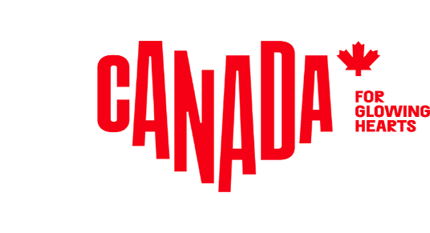

M E D I E N I N F O R M A T I O N

Das größte Dark Sky Reservat der Welt:

Wood Buffalo National Park (Northwest Territories/Alberta) bietet beispielloses Sternenbeobachten

Sternenklare Nächte: Weniger künstliches Licht erweckt die Sternbilder zum Leben und bringt die Milchstraße im Wood Buffalo National Park, Kanadas größtem Park und zweitgrößtem Schutzgebiet der Welt, zum Funkeln. 2013 erklärte die Royal Astronomical Society of Canada Wood Buffalo zum größten Dark Sky Reservat der Welt. Damit ist auch der natürliche Lebensraum von einem knappen Dutzend Eulenarten, Fledermäusen und anderen nachtaktiven Arten geschützt.

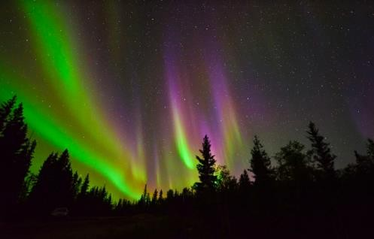
Wohltat für den Körper: Ein Dark Sky Preserve schränkt künstliches Licht auf ein Minimum ein - nicht nur, um Besuchern astronomische Aktivitäten zu erleichtern und die Tierwelt zu schützen. Wahre Dunkelheit ist auch gut für die Gesundheit. Nachts künstlichem Licht ausgesetzt zu sein unterbricht die innere Uhr, während die Dunkelheit sie zurücksetzt. Beim Camping trägt die Dunkelheit im Park dazu bei, dass unsere innere Uhr auf natürlichere Weise funktioniert.

Eine gut funktionierende innere Uhr bedeutet einen besseren Schlaf, was wiederum der Gesundheit zuträglich ist. Aber natürlich ist weniger oder gar kein künstliches Licht auch von Vorteil, wenn man endlich das Sternenzelt am Nachthimmel und sogar die Milchstraße wiedersehen möchte.

Ehrfurcht vor Mutter Natur: Erhöhte Sonnenstrahlung kann die Rot- und Grüntöne der Aurora Borealis über den Nachthimmel verbreiten. Ende August und September bieten längere - aber immer noch warme - Nächte ideale Bedingungen für die Beobachtung des Polarlichts. Auch die kalten, oft kristallklaren Nächte von Dezember bis Februar bieten erstaunliche Beobachtungsmöglichkeiten. Camper genießen ein nächtliches Himmelszelt voller Sternbilder. Wölfe heulen und Seetaucher sind oft zu hören, während Besucher diese astronomischen Stillleben fernab der Städte genießen.

Bilder und Storyteller verfügbar. Bitte geben Sie "Parks Canada" an, wenn Sie diese Fotos verwenden.

Über Destination Canada
Destination Canada ist das offizielle kanadische Marketing-Unternehmen für den Tourismus. Wir möchten die Welt dazu inspirieren, Kanada zu entdecken. Gemeinsam mit unseren Partnern in der Tourismusbranche und den Regierungen der Territorien und Provinzen von Kanada bewerben und vermarkten wir Kanada in elf Ländern weltweit, führen Marktforschungen durch und fördern die Entwicklung der Branche und ihrer Produkte.
Regelmäßige Neuigkeiten zu unseren Initiativen erhalten Sie mit einem Abonnement unserer ‚News‘, erhältlich als RSS-Feed oder E-Mail. Besuchen Sie uns auf Facebook, verfolgen Sie das Neueste von uns auf Twitter oder abonnieren Sie unseren YouTube-Kanal. Weitere Informationen warten auf Sie unter www.canada.travel/corporate

Pressekontakt:
Destination Canada
proudly [re]presented by
The Destination Office
KIRSTEN BUNGART
SENIOR PUBLICIST/ MANAGER PR & MEDIA
Lindener Str. 128, D-44879 Bochum, Germany
Phone: +49 (0) 234 324 980 75, Fax: +49 (0) 234 324 980 79
kirsten@destination-office.de , www.kanada-presse.de, www.keepexploring.de
Find us on Facebook: www.facebook.com/entdeckekanada
Follow us on Twitter: www.twitter.com/entdeckekanada
Canada Videos on YouTube: www.youtube.com/entdeckeKanada
Canada on Pinterest: www.pinterest.com/ExploreCanada
Explore Canada on Instagram: www.instagram.com/explorecanada
Use #ExploreCanada in all channels, and we’ll share our favorites with our followers.

